**PROTOTIPE ROBOT PEMBERSIH KACA**

1. **Deskripsi Produk**

Robot pembersih kaca ini rangka robot dapat disesuaikan berdasarkan kondisi permukaan kaca pada bangunan. Minimal rangka robot dapat diatur dengan ukuran 40 cm x 40 cm dan maksimalnya dengan ukuran 60 cm x 60 cm. Penggerak utama pada robot ini yaitu motor dc yang berfungsi untuk menjalankan beban bagian tengah (Spons) ke atas, kemudian kontrol kecepatan motor DC pada robot menggunakan metode Fuzzy. Ketika *dust* sensor mendeteksi debu maka motor dc akan bergerak dengan kecepatan sesuai ketebalan debu yang dideteksi. Apabila telah mencapai tinggi yang maksimun maka sensor akan membaca jarak tertinggi dan adanya bunyi yang bersal dari buzzer serta led menyala sebagai indikator. Di bagian tengah adanya servo yang berfungsi untuk menggerakkan spons untuk membersihkan kaca.

1. **Desain Produk**

Berikut merupakan desain alat dari prototipe robot pembersih kaca :

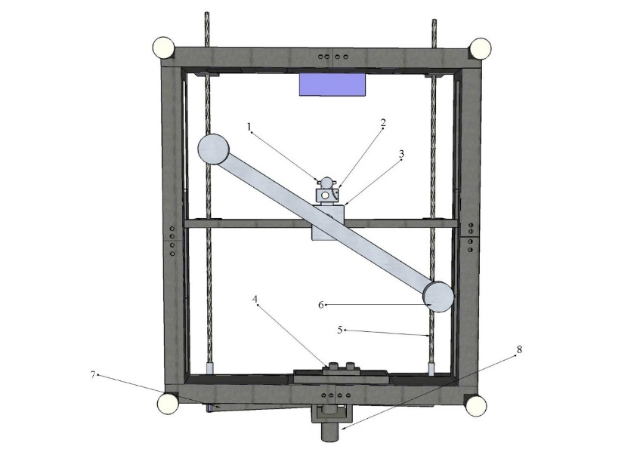

Gambar 2.1 Desain Alat Bagian Depan

Keterangan Gambar 2.1 :

1. Photodiode 3. Servo 5. Screw T8 7. Belt
2. *Dust* Sensor 4. Sensor Jarak 6. Spons 8. Motor DC

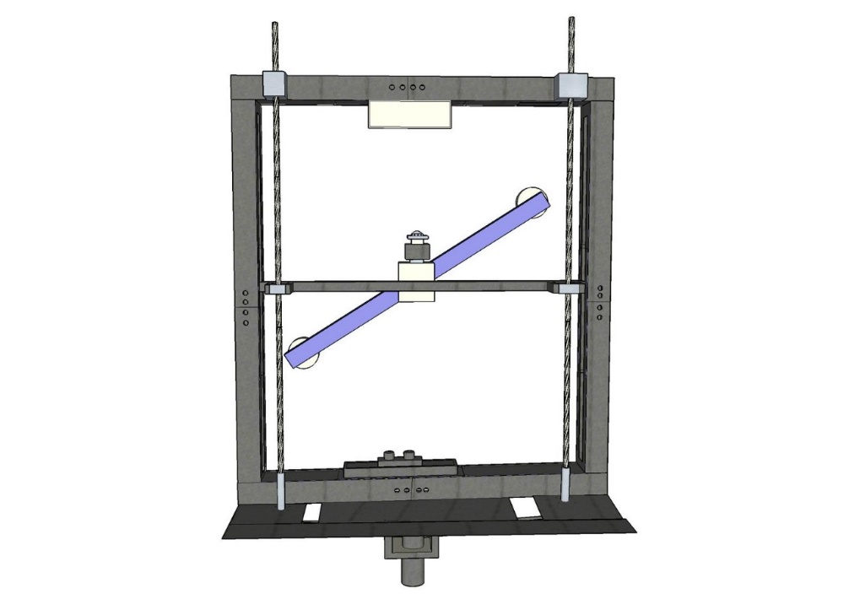

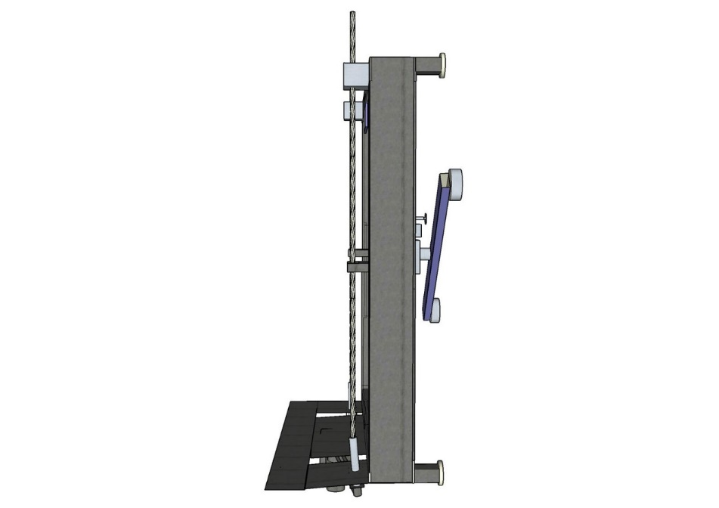Gambar 2.2 Desain Alat Bagian Belakang

Gambar 2.3 Desain Alat Bagian Samping

1. **Gambar Produk Prototipe Robot Pembersih Kaca**

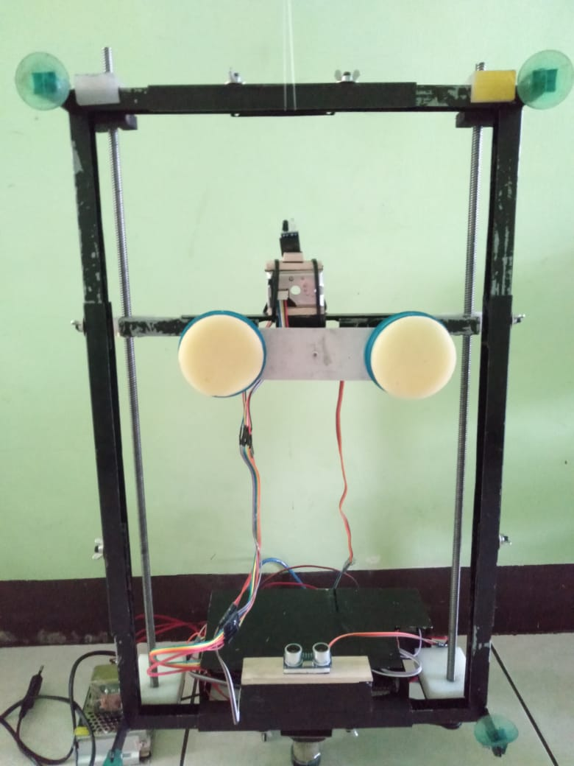

1. **Spesifikasi Prototipe Robot Pembersih Kaca**

* Ukuran : 40 x 40 cm dan 60 x 60 cm.
* Berat : 1,5 kg
* Mikrokontroller : Arduino Mega
* *Dust* Sensor : GP2Y1010AU0F
* Sensor Jarak : HC- SR04
* Photodioda : Photodiode Light Sensor Modul
* Servo : Tower Pro mg995
* Motor Dc : 12 v

1. **Petunjuk Penggunaan**

Sebelum menghidupkan protoripe robot pembersih kaca terlebih dahulu sediakan terminal listrik. Berikut petunjuk penggunaan prototipe robot pembersih kaca :

1. Tempelkan robot pada kaca yang ingin dibersihkan.
2. Hubungkan kabel power supplay ke terminal listrik.